Nome del corso …FENOMENOOGIA DELL’ARTE CONTEMPORANEA…. - (CFA 6)

A.A. 2021/2022

Prof. MANGANARO SILVANO

Data | Orario lezione |  | ore
 | mattina | pomeriggio
21/10 |  | 15:30-18:30 | 3
28/20 |  | 15:30-18:30 | 3
04/11 |  | 15:30-18:30 | 3
11/11 |  | 15:30-18:30 | 3
18/11 |  | 15:30-18:30 | 3
25/11 |  | 15:30-18:30 | 3
02/12 |  | 15:30-18:30 | 3
09/12 |  | 15:30-18:30 | 3
16/12 |  | 15:30-18:30 | 3
13/01 |  | 15:30-18:30 | 3
20/01 |  | 15:30-18:30 | 3
27/01 |  | 15:30-18:30 | 3
Totale monte ore |  |  | 36

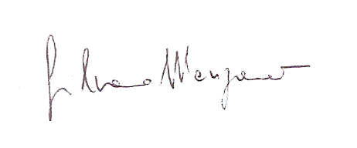
Data 27/10/2021

Firma

